Mi clase CallCallbackI no reconoce los símbolos CallCallback ni Endpoint, que están definidos en Call.ice. ¿Por qué no los encuentra?
https://chatgpt.com/share/6acd5100-e5e4-83e9-acbf-6eb056566659

CallCaallbackI no reconoce los simbolos CallCallback o Endpoint

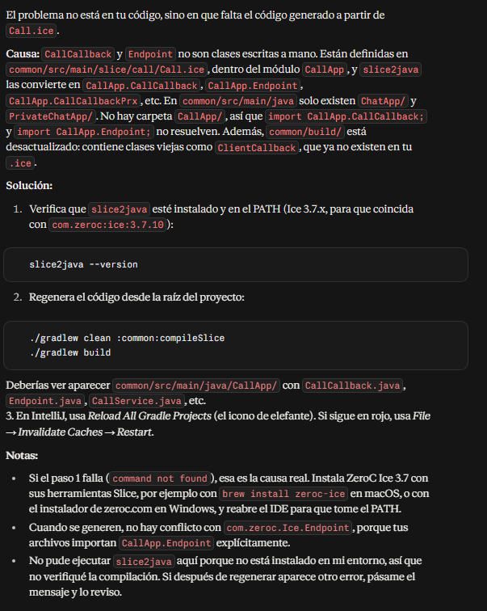

Al ejecutar ./gradlew :client:run me dice que la tarea run no existe en el proyecto client. ¿Qué está mal en mi build.gradle?
https://chatgpt.com/share/6acd5181-1f38-83e9-a3dd-3da0df1e7fe8

¿Cómo hago que el servidor rechace un nickname repetido lanzando una excepción de Slice y que el cliente la capture y muestre el error?
¿Cómo uso setCloseCallback y ACM sobre la conexión para eliminar la sesión de un cliente que se cayó?
¿Cómo notifico a todos los clientes conectados cuando un usuario entra o sale de la plataforma?
https://chatgpt.com/share/6acd522f-067c-83e9-9c6a-3b4018ab7c11

¿Cómo registro un objeto callback en el cliente para que el servidor pueda invocarlo? ¿El cliente necesita su propio ObjectAdapter?
El servidor guarda el proxy de callback, pero cuando intenta entregarme un mensaje privado no llega o lanza ConnectFailedException. ¿Por qué?
Si el destinatario se desconecta justo mientras se le envía el mensaje, ¿cómo le aviso al remitente que la entrega falló?
https://chatgpt.com/share/6acd5299-bc38-83e9-bad1-fc3f781d3780

¿Cómo guardo las salas y sus miembros en el servidor de forma thread-safe?
¿Qué conviene más para entregar los mensajes de las salas: polling con getPendingMessages o callbacks? ¿Qué ventajas y desventajas tiene cada uno?
El mensaje que envío a una sala me llega duplicado a mí mismo. ¿Dónde está el error?
Cuando un usuario sale de una sala, ¿cómo le aviso al servicio de llamadas para que también lo saque de la llamada grupal de esa sala?
https://chatgpt.com/share/6acd52ff-4688-83e8-bde1-4407f414c42b

¿Cómo diseño la señalización de una llamada (iniciar, aceptar, rechazar y colgar) con Ice, mientras el audio va por UDP?
¿Cómo modelo en el cliente los estados de una llamada (libre, llamando, timbrando, activa)?
Si me llaman mientras ya estoy en otra llamada, el estado del cliente se daña. ¿Cómo rechazo automáticamente la segunda llamada?
https://chatgpt.com/share/6acd536e-c898-83e9-87c9-4aa790eb9bc8

¿Qué diferencia hay entre un relay UDP centralizado y una malla P2P para llamadas grupales? ¿Qué conviene para un laboratorio?
¿Cómo hago un relay UDP en el servidor que reciba el audio de un participante y lo reenvíe a todos los demás de la sala, excepto al emisor?
¿Cómo diseñó el formato del datagrama de voz (tipo, número de secuencia, sala, emisor y audio)?
¿Cómo implemento mute/unmute sin cortar la llamada de los demás participantes?
https://chatgpt.com/share/6acd5413-1c38-83e9-a79e-285c4aee9c25

